## שיעור 7

02.11.2022

[קישור לחלק 1](https://partnergsm-my.sharepoint.com/personal/akosto_partnergsm_co_il/_layouts/15/stream.aspx?id=%2Fpersonal%2Fakosto%5Fpartnergsm%5Fco%5Fil%2FDocuments%2FRecordings%2F%D7%A7%D7%95%D7%A8%D7%A1%20%D7%90%D7%A0%D7%92%D7%95%D7%9C%D7%A8%20%2D%20Teams%20meeting%2D20221102%5F092730%2DMeeting%20Recording%2Emp4&ga=1)

[קישור לחלק 2](https://partnergsm-my.sharepoint.com/personal/akosto_partnergsm_co_il/_layouts/15/stream.aspx?id=%2Fpersonal%2Fakosto%5Fpartnergsm%5Fco%5Fil%2FDocuments%2FRecordings%2F%D7%A7%D7%95%D7%A8%D7%A1%20%D7%90%D7%A0%D7%92%D7%95%D7%9C%D7%A8%20%2D%20Teams%20meeting%2D20221102%5F134008%2DMeeting%20Recording%2Emp4&ga=1)

ב- stream עובר clear text, והוא כל הזמן עובר סריליזציה ודסריליזציה.

אם מזהה class עם action מתאים ל- URL יוצר instance.  
הוא נמחק כשהבקשה חוזרת ל- client. אורך החיים מאוד קצר.  
עדיף הרבה כאלה עם אורח חיים קצר.

מכיוון ש- controller הוא שאריות של MVC אנחנו בעצם מייצרים instance לאובייקט עם המון פונקציות, אבל פונים רק לאחת מהן (לכן נלמד על Minimal API).  
כל בקשת client פונה לאחד בלבד תמיד, גם אם יצאו שתי בקשות יחד לאותו ה- controller (כך לא מתעסקים עם multithreading ואז locking ואז בעיות ביצועים).

טכנית ניתן לפנות מ- API ל- API (controller ל- controller) – זו בעיה כי הוא אמור להיות UI, מסך ב- Win Forms, הלוגיקה העסקית לא אמורה לשבת שם. לכן זהו מצב לא רצוי.  
זאת מכיוון שזהו ה- End Point של האפליקציה, וגם כי לעתים נרצה להשתמש באותה הלוגיקה העסקית ממספר מקומות.

ב- Minimal Api:  
App.get + url + function

אבל לא הכל ישב ב- Program  
נפצל, אך לא ל- controllers.

כאן כבר לא נוצר instance ל- controller.

דוגמה ל- controller שמתבקש לשלוח מוצר ב- SMS:

לעבוד עם Notification Service  
לעבוד עם רשימת המוצרים  
לכתוב ללוג  
ללא לוגיקה עסקית

כל אחד מאלה הוא dependency  
לא נרצה שהוא יחליט עם איזה logger לעבוד  
כך ניתן יהיה להחליף בקלות עם ה- logger איתו עובדים  
זה לא קשור ללוגיקה העסקית

אסור ש- class אחד יכיל reference ל- class אחר  
לכן אין פונקציות סטאטיות   
class סטאטי לא רצוי בעולם התכנות מונחה העצמים  
השאיפה היא שהם ישבו באובייקט singleton, וכך הם מממשים interface.

כך ניתן לתת ל- gateway חיצוני להשתמש ב- logger הפנים ארגוני שמממש את אותו ה- interface. ה- interface משמש למנוע צמידות בין classes, decoupling.

כך אפשר לעבוד עם מידע פיקטיבי בהתחלה, בכל פעם להחליף מימוש של ה- interface.

### דוגמה

יש שני קוראי כרטיסים שזה הקוד הפנימי שלהם

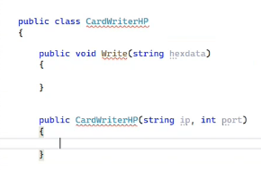

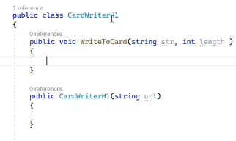

מי שמפעיל מקבל מספר כרטיסים לסריקה:

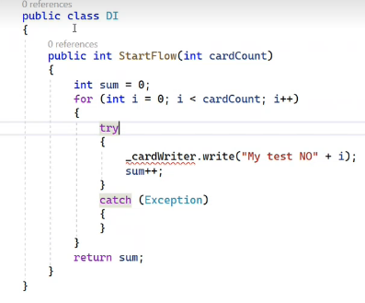

מעדיפים לא לשמור מידע בצד השרת, למשל כי יש load balancer וגולשים לשרת אחר.  
אפשר למשל ב- Redis לשמור את הפרטים האלה, שרת חיצוני.  
יש לו distributed cache. שרת נפרד שמחזיר את המידע הזה, ואז הפניה מהירה יותר מ- DB והוא גם cross platform, cross servers, cross instances, cross containers.

ב- interface אנחנו מגדירים איך אנחנו רוצים שתיראה הפניה לקורא הכרטיסים.

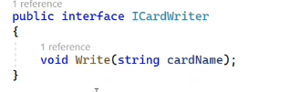

במימושים

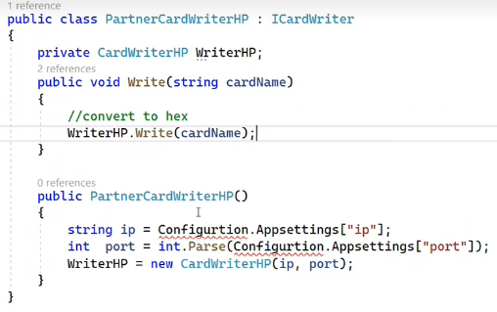  
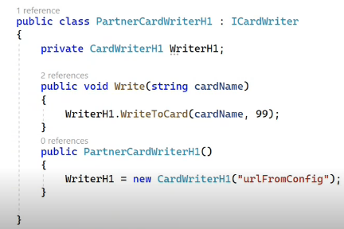

ואז נעבוד כך

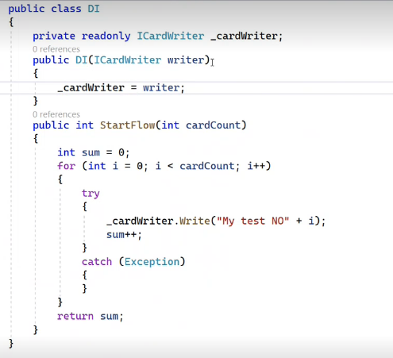

ב- Program.cs נגדיר שאם מישהו מבקש instance של ICardWriter אז נחזיר לו את הסוג שאנחנו רוצים,

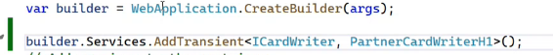

זה סוג של adapter, כמו כשיש שקע חשמל אמריקאי ואירופאי.

לא נעבוד עם קונפיגורציה באמת, מצפים שמי שרוצה לעבוד איתנו יביא לנו את מה שאנחנו צריכים, למשל url ו- port  
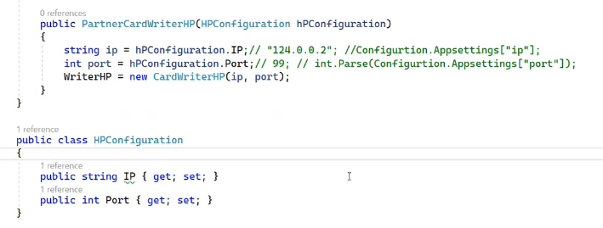

את האינפורמציה הזו מספק ה- Program

כאן נביא את המידע מהקונפיגורציה ונשתול  
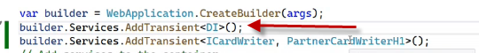

כשכותבים builder.Configuration הוא ניגש לשישה מקומות: קובץ ה- config, קובץ ה- config של הסביבה (למשל prod), environment variables, user secrets, command line arguments

ככה אם מחליפים למשל DB, לא משנים כלום ב- controller, רק ב- program.  
ככה גם עובדים עם Mockup.

בעיקרון ולידציות מתבצעות בשני המקומות, ב- client לחוויית משתמש וב- service לטובת האבטחה. אם משתמשים בשירותים חיצוניים ו- DB אין ברירה ואפשר לפנות רק מה- Server.

ה- constructor אינו חלק מה- interface, וכך אפשר להביא אותו מהקונפיגורציה.  


בתוך ה- products השתמשנו במידע פיקטיבי, לכן בתוך contracts נגדיר Interface חדש IProductRepository  
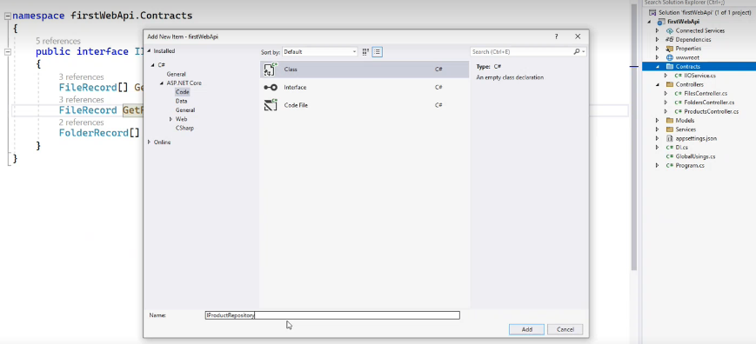

מגדירים את הפונקציונאליות שנרצה שתהיה מול ה- DB.  
ה- interface לא אמור להשתנות בשום שלב. אם האימפלמנטציה צריכה להיות טיפה שונה, מטפלים בזה עכשיו.

החוק אומר: כל interface שנכתוב לעולם לא יחזיר את המידע אלא **Task** של המידע

### Tasks

דוגמה, מורידים ב- start ארבעה urls, בלוג נכתוב כמה bytes חזרו.  
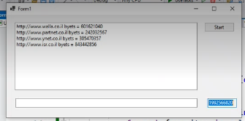

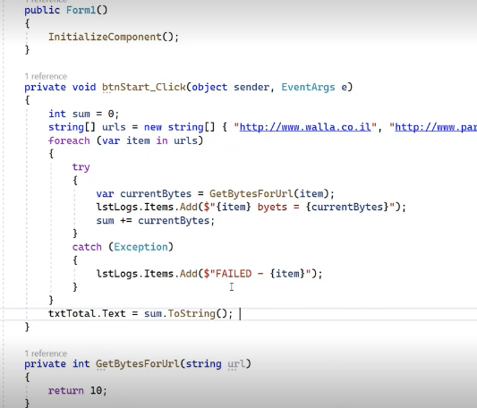  
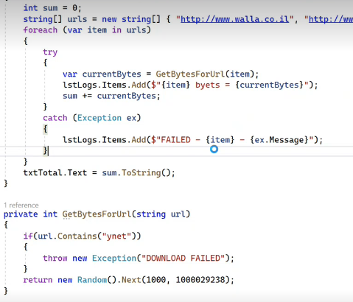

אבל ההורדה לוקחת זמן  
לכן נדמה עם Thread.Sleep  


ה- download איטי ולכן הוא חייב להתבצע ברקע, ב- background, לכן המתודה שמכילה אותו צריכה להיות אסינכרונית.

Tasks נכנסו ב- 2010.

חייבים לפתור את הבעיה הזו מבלי לגעת בלוגיקה העסקית  
להוריד אותם אחד אחרי השני כי זה האפיון, ומבלי שייתקע ה- UI.

Task מקביל ל- Promise.

נוציא אותו ל- thread נפרד.  
לכן הפונקציה לא יכולה להחזיר Int. צריכה להחזיר void, אבל אז איך נדע שהיא מסתיימת?  
נגדיר callback להצלחה ולכישלון.  
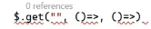

מאחר שעוברים שורה לפני שהשורה מסתיימת, ל- try ול- catch שבלולאה אין משמעות.  
נפתח stack trace אחר. לכן נדרש גם callback לכישלון.

לכן מגדירים שמקבל פונקציית הצלחה ופונקציית כישלון  
  
או שאפשר גם פונקציה אחת שמקבלת tuple:  
  
ואז אם ה- exception הוא Null יודעים שיש result

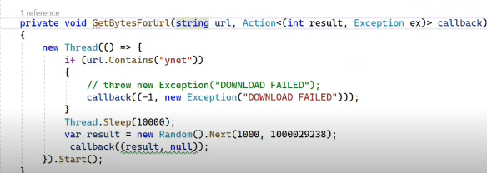

הדרישה היתה שהאפליקציה לא תיתקע ושהקבצים ירדו אחד אחרי השני (יש צינור אחד להורדה)

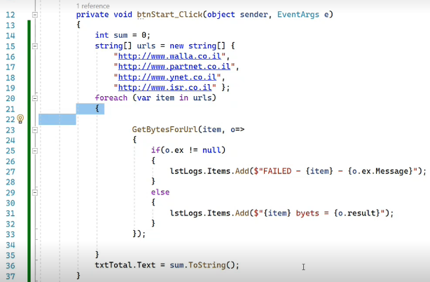

1. התוצאה תתקבל לפני שיסתיים
2. הקבצים יורדים יחד ולא האחד אחרי השני
3. את שורות 20-21 ושורה 25 מפעילים threads שונים  
   את 20-21 מפעיל button click מ- Main Thread  
   בשורה 23 נותנים לפונקציה להפעיל פונקציה כשהיא מסיימת

הבעיה היא שניגשים ל- UI ול- UI יש תור  
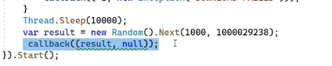  
אסור לגשת ל- UI מכמה threads, הם חייבים לעמוד בתור.  
קוד לא ברור, לא נוח לתחזוקה...

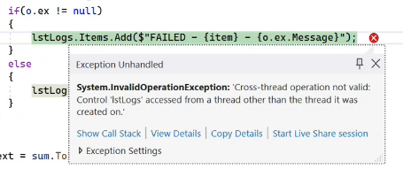  
כי ניגש אליו thread שאינו ה- thread שיצר אותו.  
יש לבקש ממי שיצר אותו להפעיל אותו.

  
זה עולם ה- TPL

### TPL

מטרתו לבצע אבסטרקציה, לומר איזה סוג thread – ב- background? לקחת מה- pool?  
Microsoft מאפשרת שלא נעבוד עם תהליכון ברמת מעבד, אלא עם משימה.

כשמריצים את זה, מקבלים המון X ו- O מעורבבים  
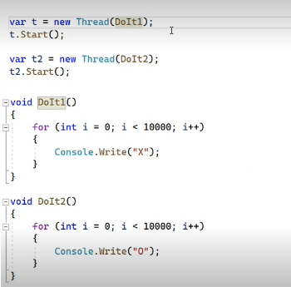

יצירה והריגה של thread הם מאוד בזבזניים (מגה בכל פעם + תקורת ניהול).  
לכן יש thread pool שעושה reuse.  
כשמסיימים מחזירים ל- pool, מאפסים את ה- state ומחזירים למי שמבקש.

נניח שהגדרנו pool של 12, מה קורה כשמבקשים את 13?  
לפני שהוא עושה את זה הוא מחכה חצי שניה, שזה יותר זול מלייצר עוד threads, אולי בינתיים מישהו ישתחרר.  
אפשר לבקש ממנו ב- X הראשונים לא לחכות חצי שניה.

משנים ל- Task וזה רץ מהר יותר  
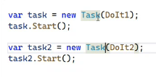

בניגוד לעבודה עם רכיב ברזל כמו thread אלא עם task, יש אבסטרקציה, משתמשים ב- pool. לא מייצרים חדש.

בעולם ה- threads יש מושג של foreground ו- background שקובע אם מרכזי, אם מחכים לו או לא.  
נניח הפקת דוח, כשהמשתמש סוגר את החלון אין טעם להמשיך.  
בהדפסה כשסוגר חלון, אנחנו מדפיסים בכל זאת.

אם צריך לכתוב פונקציה שמחזירה ערך ב- thread – אין לזה פתרון.  
זורקים event כשמסיימים.

שני פתרונות ב- tasks:  
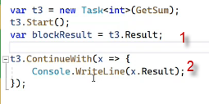

ה- blocking ממתין, ואז ה- UI נתקע.  
אם הפונקציה לא מחזירה ערך אפשר לעשות t3.Wait();

ContinueWith מקבילה ל- then מופעלת בסיום

  
מייצר ישר בלי שנצטרך לומר לו Start

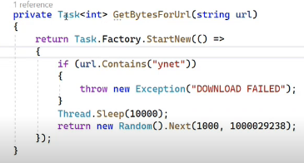

הפונקציה מפעילה את הקוד ב- thread אחד ומחזירה task גנרי.  
מחזירים task ואז מי שרוצה לקבל יחליט אם להשתמש ב- .Result אם הוא רוצה את זה סינכרוני, או ב- ContinueWith אם הוא רוצה את זה אסינכרוני (כמו Promise.then ב- JS).  
ההחלטה אם סינכרוני או לא היא בצד הצרכן.  
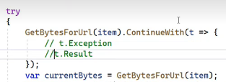

כך זה כבר נראה יותר בסטנדרט:  
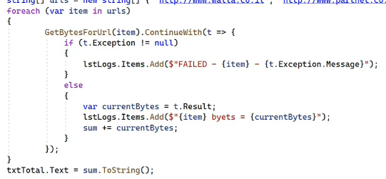

עדיין יש בעיות:  
1. עדיין רץ במקביל, כל ה- downloads מתבצעים יחד  
2. עדיין מדפיס את הסכום לפני הזמן  
  
3. עדיין עדכון ל- UI מ- thread אחד  
פונים ל-   
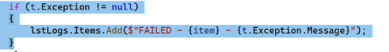  
מ- thread חיצוני

כדי שיעבוד תקין פשוט מוסיפים await ו- async  
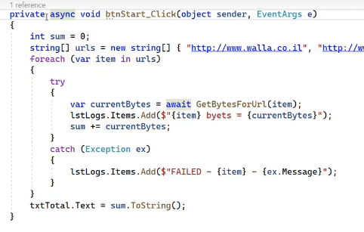

כשמריצים אפשר לכתוב ב- textbox בזמן ההורדה מבלי לתקוע את ה- UI  
עם try ו- catch.

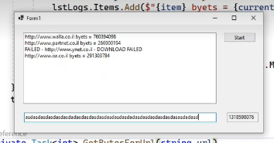  
לא היה cross thread  
רק ה- Main פונה ל- UI

חייבים תמיד async בחתימה כדי שמי שמפעיל ידע שכשהוא עובר לשורה הבאה, לא בטוח שסיימנו.

ההמלצה ל- Async task ולא async void

השורה של ה- AFTER START DOWNLOAD לא תהיה אחרי StartDownload כי היא async.  
  
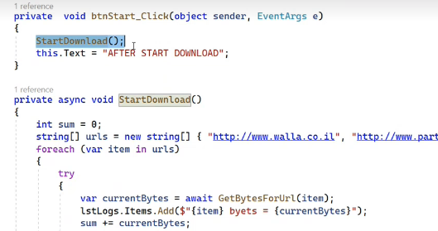

עד await הפונקציה רגילה לגמרי.  
ברגע שיש await מי שמפעיל מקבל התראה שסיימנו.  
השאר מתרחש ב- continue with.

השורה תודפס ב- Text ברגע שמגיעים ל- await.

כשהוא מסיים הוא ממשיך על ה- Main Thread.

הפונקציה ה- async-ית רצה בתוכה סינכרונית אבל כלפי חוץ אסינכרונית.

הוא מייצר לעצמו closure שבתוכו מתנהלים המשתנים.

אפשר לדבג ולראות את הקוד הנוכחי  
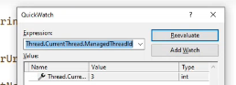

הדוגמה הקלאסית ל- callback היא שמצלצלים לשירות לקוחות ומבקשים מאיתנו להמתין.  
הרבה יותר טוב להשאיר טלפון, אבל אז לא בטוח שיחזרו בזמן שנוח לנו.  
הכי נוח שיחזרו אלינו בטווח שעות ספציפי שמתאים לנו.  
זה בדיוק ה- await חוזרים מבלי שנמתין וגם על ה- Thread שהפעלנו (ב- Win Forms, בשאר הסביבות מתחבר לפנוי).

לעתים (במקרי קצה) נרצה למקבל. למשל אם רוצים לבצע שתי בדיקות מול שני משרדי ממשלה שונים, פעולות לא קשורות. אם מישהו מחזיר שלא, אין צורך לבדוק גם את השני.  
עושים await לאחד מהם.

יש שני סוגי threads: IO ושל המעבד

אם שאילתא של ה- SQL מתבצעת 12 שניות, מפעילים thread של SQL.  
לא נרצה שיתבטל, אז רוצים שיטפל ב- clients הבאים.

כל בקשה שמגיעה ל- Web API הולכת או ל- DB או ל- File System או ל- Server אחר, כלומר networks וגם i/o disc פיזית. בבקשות האלה המעבד לא עובד.  
בינתיים שיטפל ב- clients שממתינים. כמו בבנק כששולחים להדפסה.

פעולות מול השרת הן תמיד I/O.

כולם כבר מחזירים tasks שנים, למשל TcpClient  
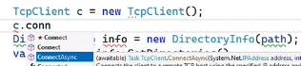  
מחזיר task, awaitable

אם נכתוב  
  
ולא נשים return זה עדיין יתקמפל  
היא מסתיימת כשכל התהליך מסתיים על כל ה- awaits שבו

עכשיו יגיע לשורה 15 רק כשהכל אכן מסתיים  
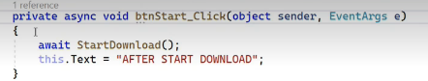

async הוא לא חלק מהחתימה ב- interface, כל אחד מחליט לעצמו.

כאן עושים await ל- Task בעוד ב- JS עושים await ל- Promise.

לדוגמה באפליקציית מובייל שרוצים שמשתמש יצלם תמונה.  
היינו עושים callback עד שהמשתמש יהיה מרוצה מהתמונה.  
ב- callback הולכים לשרת.  
הקוד לא קריא.

image result = await getImage()  
serverReulst = get fromServer()  
והכל עטוף ב- try/catch  
בזכות async ו- await הכל עובד.  
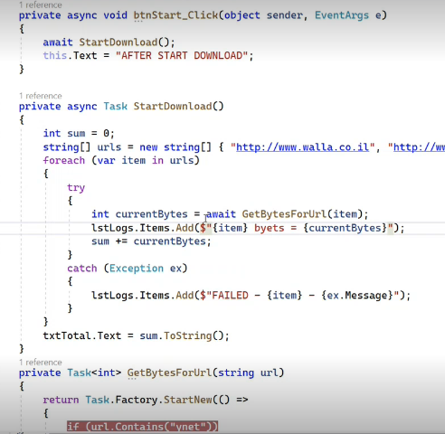

### המשך דוגמת המוצרים

נעביר את הלוגיקה מה- Controller

נוסיף Service בשם ProductRepository  
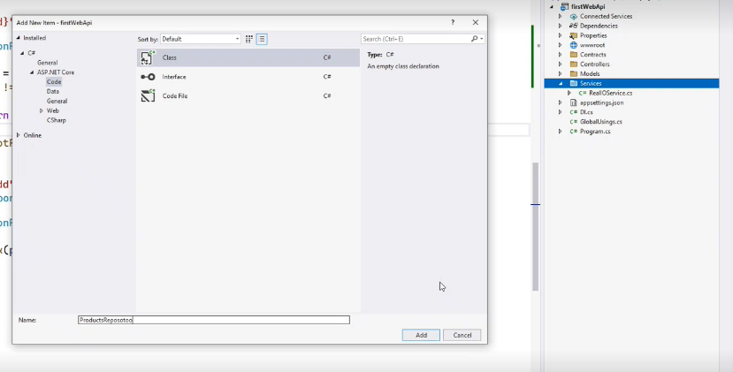

נעתיק אליו את מה שכתבנו ב- controller  
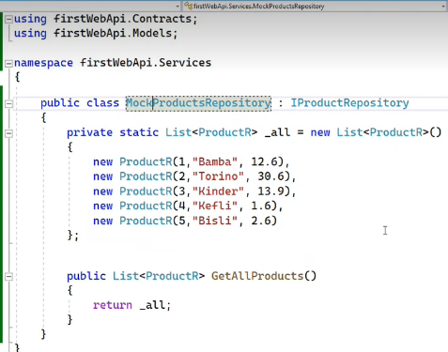

הפונקציה ב- controller תעשה שימוש ב- repository, לכן צריך להזריק אותו  
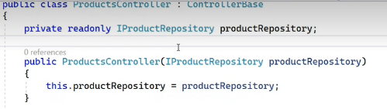

אין coupling ל- MOCK, לא יודעים מי הוא, רק מבקשים את ה- interface

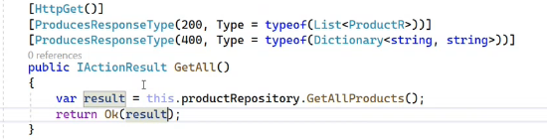

חשוב לשמור את ה- controller רזה, את הלוגיקה העסקית מוציאים, זו החלטה של ה- services.

מקבלים שגיאה  
  
כי לא הגדרנו כשמישהו מבקש את ה- interface מה מקבלים.  
מגדירים ב- Program  


כשהגדרנו  
  
אמרנו שאם מישהו מבקש את זה, נייצר instance שלו.  
אנחנו שולטים בכמה נייצר, זה לא כמו new רגיל.  
אם באותה הבקשה יש כמה שצריכים את ה- service הזה, שיעשו sharing

נוסיף יכולת של הבאה לפי id  
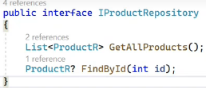  
עד שלא נוסיף ל- repository נקבל שגיאה כי לא מימשנו, לכן נוסיף:  
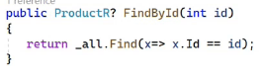

ב- controller נעדכן את השימוש ב- service.  
מה שמחזירים נותר ללא שינוי.

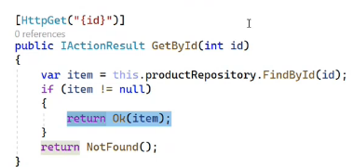

אין סיבה ליותר מ- 15 שורות קוד במתודה של controller.  
אין סיבה שתהיה מתודה private שלא חשופה ל- UI.  
הוא רק הפנים של האפליקציה החוצה.

אם צריך פעולה אסינכרונית, אפשר להחזיר task.  
מכיוון שזה mock אפשר להשתמש ב- FromResult.  
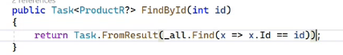

אפשרות שניה עבור MOCK:  
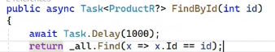

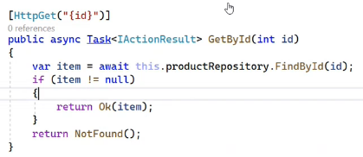

### חיבור צד הלקוח וצד השרת

#### יצירה פשוטה של interface ב- Angular

1. לוקחים את ה- JSON שמייצר ה- Swagger בפלט של המתודה לקבלת המוצרים
2. מקלידים בגוגל JSON to typescript
3. יוצרים ב- app את תיקיית models
4. יוצרים בה קובץ product.model.ts ובו מגדירים את ה- interface

#### פתרון לבעיית ה- integrated terminal ב- vscode

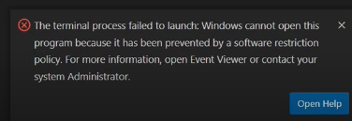

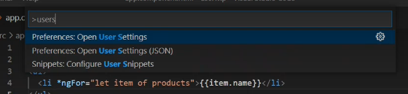

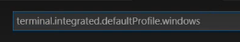

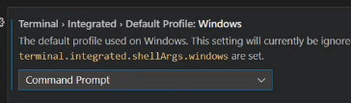

או <https://stackoverflow.com/questions/66979932/visual-studio-codes-terminal-does-not-work/69150038#69150038>

#### הגדרת http client

ב- app.component



מזריקים ל- constructor  


מקבלים No provider  
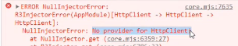

כי לא הגדרנו במודול במי עושים שימוש

לכן מוסיפים ב- app.module  


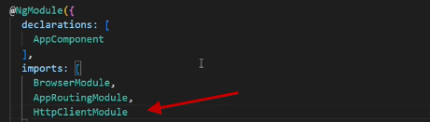

לא יוצאת בקשה ב- Network עדיין כי הפונקציה get מחזירה observable.

יש שני סוגי observables:

* חמים – לא משנה אם נרשמים (subscription)
* קרים – עד שלא נרשמים לא יוצא (כמו בקשות http)

  
רצוי לא להשתמש ב- subscribe אבל כרגע כן

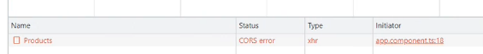

קיבלנו שגיאת CORS על אף שחזר 200. זו שגיאה של הדפדפן, לא של השרת.  
הבעיה שהלקוח מוציא בקשה לשרת, אבל הוא שולח בקשה מסוג options ששואלת את השרת באיזה URL-ים ניתן לפנות אליו, באיזה verbs ועם איזה headers.

או שלא קיבל תשובה או שלא קיבל עם ה- headers האלה שמסבירים מה מותר.  
לכן בשרת צריך להגדיר אישור, ב- Programs.cs.

אפשר להוסיף default Policy, או Policy עם שם מיוחד, כמו כאן:  
  
אישרנו הכל, ואז מוסיפים גם Middleware, בשימוש ב- Policy שהגדרנו:

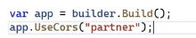

ה- Policy יכול לשבת בקונפיגורציה.



בודקים ב- swagger שלא פגענו בצד השרת ואז מריצים בצד הלקוח.

אפשר ליצור כמה policies ואז להגדיר עם מי עובדים.

אפשר להגדיר ספציפית origins  


אפשר להגדיר ספציפית methods  


הכי קריטי להגדיר את ה- origin המתאים.  
זאת כדי להימנע ממצב שפונים אלינו מאתר מתחרה.

נניח login לפייסבוק שומר cookie עם הצפנה של ה- login וה- site הרלוונטי. נוכל מדומיין אחר להפעיל בקשה לשינוי סיסמה.

בסביבת פיתוח אם באותו השרת אין בעיה, אחרת ניתן להגדיר Proxy בצד הלקוח ואז פשוט אין בעיית cors.

הערה: חשוב לשים לב לכך שעדכון על שורה לא קיימת לא מחזיר exception  
  
חייבים לטפל בזה.

#### הוספת אפשרות למחיקה

1. מתחילים מה- contract בעדכון ה- interface  
   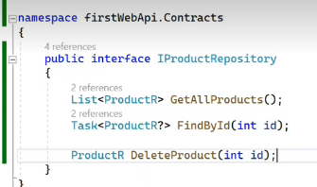
2. עוברים ל- service ומוסיפים מימוש  
   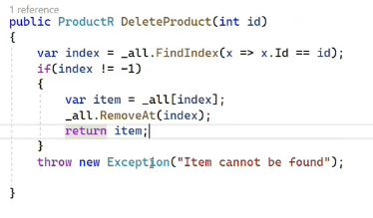
3. עוברים ל- controller וכותבים פונקציה נקיה  
   אם מעבירים id שלא קיים יש להחזיר 404 (אם לא נטפל יחזור 500)  
   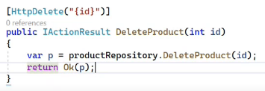
4. בודקים ב- Swagger ואם תקין ממשיכים בצד הלקוח
5. מוסיפים אירוע ב- html  
   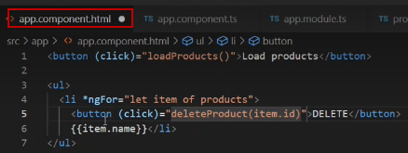
6. מגדירים Service  
   מזריקים HttpClient ל- constructor  
   כותבים את המתודות ומחזירים Observables  
   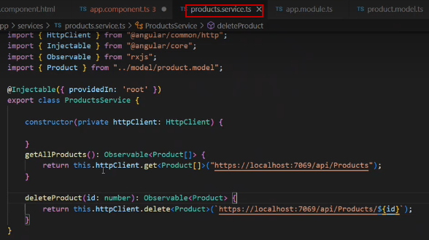
7. צורכים את השירות ב- ts של הקומפוננטה, באירוע הקליק על כפתור המחיקה  
   מזריקים את ה- Service ל- constructor  
   (רצוי שלא לעבוד עם subscribe)  
   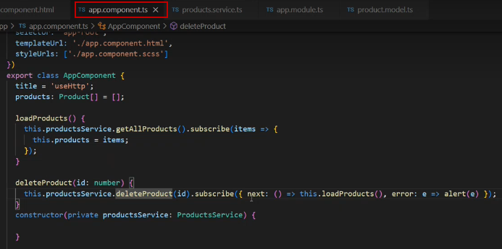
8. בודקים את המחיקה באמצעות מחיקה בלשונית אחת של הדפדפן, שכפול ללשונית אחרת ובדיקה שהפריט שנמחק אינו מופיע ברשימה בלשונית זו, עד שנעלה את השרת שוב

אם שגיאה עם קו מחוק על ה- subscribe  
  
זה מכיוון שהוא מבקש לקבל את המתודות בפורמט זה:  


אפשר להוריד את ה- static  
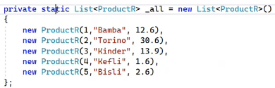  
ולגרום לזה לעבוד באמצעות הגדרת singleton, ואז זה אותו ה- instance לכולם  
  
אם לא נגדיר singleton הוא בכל פעם ייצור מחדש, ואז גם לאחר מחיקה המוצרים כולם יחזרו שוב.

נניח logger, מי שצורך את ה- repository רוצה, וגם ה- repository עצמו.  
אם נגדיר transient – יהיו לנו 2 מופעים  
אם נגדיר singleton – יהיה אחד, אבל לכל הבקשות שיגיעו מכל המשתמשים  
אם נגדיר scoped – במקרה הזה יהיה לנו אחד עבור הבקשה (כשייצר את ה- repository מייצר את ה- logger, ואז עבור ה- controller צריך logger והוא ישתמש באותו ה- instance)

### משימה

* בכל חיפוש יציאה ל- API חיצוני (tvmaze) והצגת תמונה ושם בתוצאות  
  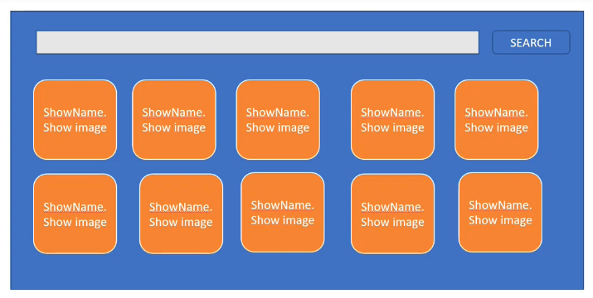
* בלחיצה עוברים לדף אחר (routing) עם תיאור הסדרה, רשימת הפרקים ורשימת השחקנים  
    
    
  יש לאפשר vote – כשאוהבים את הסדרה, המידע יישמר בשרת שלנו  
  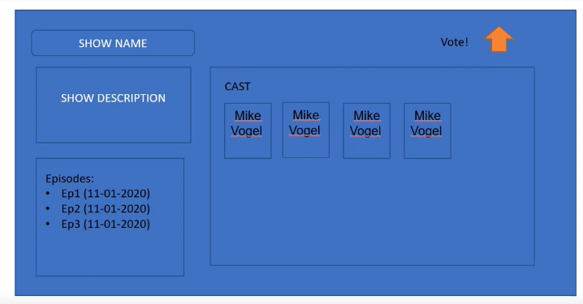  
  אם רוצים את הסדרה ואת הפרקים, יש אופציה ל- embed במקום שתי קריאות  
  
* דף נוסף לתצוגת ה- Rating  
  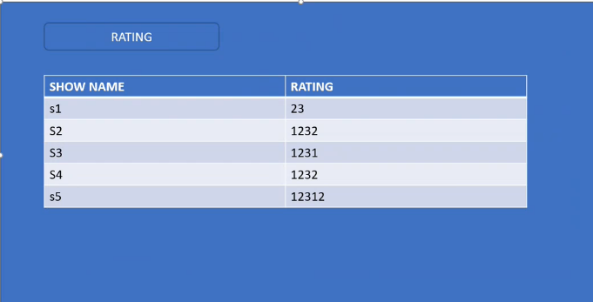

### שיפוץ הדוגמה

הגדרת הכתובת לשרת  


עוברת לקובצי ה- environment  
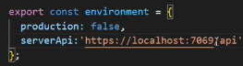  
תמיד צורכים מה- environment הרגיל ולא מהספציפי (של הסביבה)  
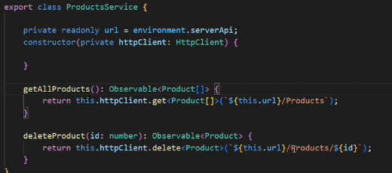

ההחלפה של הסביבות מבוצעת ב- angular.json לפני הקומפילציה, הוא בודק את הקונפיגורציה ועושה החלפת קבצים.

הפתרון הזה בעייתי כי הקישור נשמר ב- ts ואז נדרשת קומפילציה.  
עדיף לעבוד עם קובץ json שיושב ב- assets.

## שיעור 8

09.11.2022

[קישור לחלק 1](https://partnergsm-my.sharepoint.com/personal/akosto_partnergsm_co_il/_layouts/15/stream.aspx?id=%2Fpersonal%2Fakosto%5Fpartnergsm%5Fco%5Fil%2FDocuments%2FRecordings%2F%D7%A7%D7%95%D7%A8%D7%A1%20%D7%90%D7%A0%D7%92%D7%95%D7%9C%D7%A8%20%2D%20Teams%20meeting%2D20221109%5F091018%2DMeeting%20Recording%2Emp4&ga=1)

[קישור לחלק 2](https://partnergsm-my.sharepoint.com/personal/mgabay_partnergsm_co_il/_layouts/15/stream.aspx?id=%2Fpersonal%2Fmgabay%5Fpartnergsm%5Fco%5Fil%2FDocuments%2FRecordings%2F%D7%A7%D7%95%D7%A8%D7%A1%20%D7%90%D7%A0%D7%92%D7%95%D7%9C%D7%A8%20%2D%20Teams%20meeting%2D20221109%5F133626%2DMeeting%20Recording%2Emp4&ga=1)

### קישורים

<https://learn.microsoft.com/en-us/visualstudio/install/troubleshooting-network-related-errors-in-visual-studio?view=vs-2022>

<https://github.com/shimond>

### פתרון המשימה

app.component יכיל רק router outlet

נפנה לשני שרתים – שלנו לשמור דירוג למשל, וגם ל- TV MAZE  
העולם עובר לעבודה מול שרת אחד  
כך בתור client אתה לא מקבל שדות לא רלוונטיים, אלא מידע לעוס ומצומצם  
וכך גם אם הוא נשבר, ה- client לא נפגע  
לא מקבלים תכתיבים מ- 3rd party (קורא הכרטיסים או TV Maze)

בקובץ JSON מנקים את השדות ומשאירים רק מה שרלוונטי

בתיקיית models:

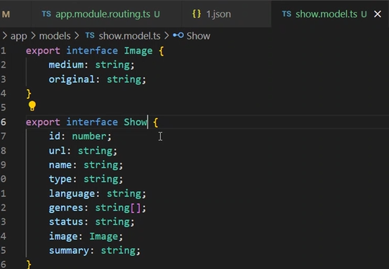

ב- services יש תיקיית api שאחראית על פניה לשרת בלבד  
יוצרים את show-api service – רק הוא מתעסק עם ה- data structure ופונה לשרת

לעולם ב- Api services  
providedIn: root

מתודת showSearch

כל בקשה לשרת היא אסינכרונית, לכן אי אפשר להחזיר מערך.  
בינתיים נייצר מידע פיקטיבי ונחזיר אותו.

לקחנו מידע מ- TV Maze ופירמטנו אותו, כפי שהוסבר במפגש הקודם.

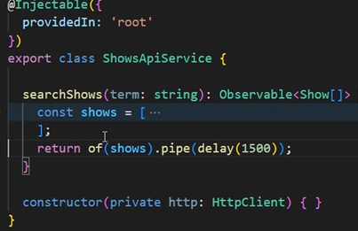

בינתיים רק מכינים את ההפעלה לשרת, לכן משתמשים ב- of שהופך אותו ל- observable של shows

כעת נייצר service שמנהל את ה- state: shows-state (לא בתיקיית api)

תכנון ריאקטיבי, הקומפוננטה טיפשה, דוחפים את המידע אליה כשהוא מגיע, היא לא מבקשת כלום

כשרוצים לבצע פעולה על המידע מעדכנים את ה- service והוא זה שמחליט להיכן לדחוף אותו

מגדירים private behavior subject ומשנמכים כדי שלא ישנו מבחוץ

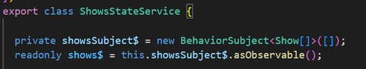

נוסיף מתודה להבאת החיפוש  
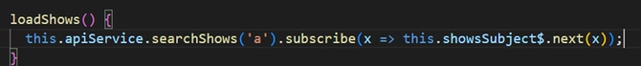

בקומפוננטת show root מביאים את ה- state service  


ב- html:  
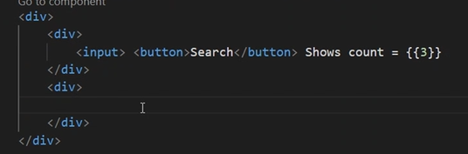  
חשוב להפריד לקומפוננטות: shows-list לתוצאות החיפוש

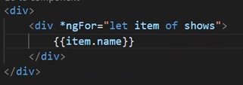

ב- html מנסים להשתחרר מה- observables

שני סוגי קומפוננטות:

* קומפוננטה שעושה שימוש חוזר בקוד – שתכיר כמה שפחות איפה היא חיה  
  רשימת הסדרות – יידרש reuse
* קומפוננטה שנוצרה רק כי במקור היתה גדולה מדי – יכולה להכיר איפה היא חיה  
  לדוגמה ביטוח לגיל פרישה  
  מחולק מהקומפוננטות אבל ה- service מנהל אותה

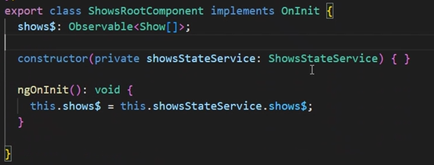

מוסיפים אותו ל- router  
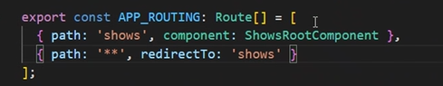

app.comonenet הכי טוב לכתוב כך כדי שאף אחד לא יכתוב משהו  
  
ממש מוחקים את קובץ ה- html

טיפול בשגיאות קומפילציה של NULL מגדירים ב- tsconfig.json (אם אין ברירה)  
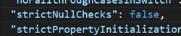  
OnInit לא constructor, אז אם יש השמה, זה לא נחשב  
בד"כ ! פותר את זה

מריצים ורואים שה- items מופיעים

שימוש ב- count:

אפשרות אחת: עוטפים בסוגריים  
  
הבעיה שב- async יש subscription  
אם ה- observer מחובר ל- http בכל subscribe תצא בקשה  
ה- state service מונע את זה  
אבל עדיין עושים פעמיים subscription  
אפשר לומר as אבל את זה אומרים ב- ngIf  
skeleton loading – נראה שהוא כאילו עוד שניה מצייר תמונות, כמו ב- booking או agoda  
לפעמים רוצים שיציג חלק מהמידע בהתחלה  
הבעיה שאם נשים על ה- skeleton את ה- ngIf, לא יצייר  
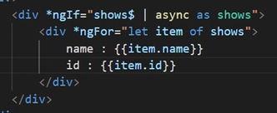  
אנשים משתמשים ב- ngIf בשביל ה- as

ngLet מאפשר as בלי ngIf – לא מומלץ

אין מנוס, אבל מכיוון שעובדים עם state service זה לא נורא



כעת צריך לטפל בחיפוש

מתחילים בלהירשם ל- event

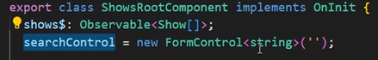

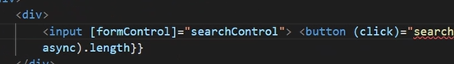

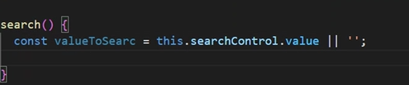

נגדיר ולידציות



ו- disabled עד שיהיה ולידי  


האם מילת החיפוש היא חלק מה- state? פרמטר לפונקציה או שדה?  
כדאי לחשוב מה קורה אם המשתמש יעשה F5  
אם כן – ל- state, אחרת לא

אם כן שדה, עושים set ל- state ויתחיל חיפוש  
אחרת – הקומפוננטה אחראית על החיפוש

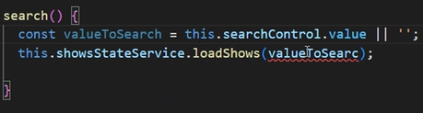

מוסיפים פרמטר ל- service  
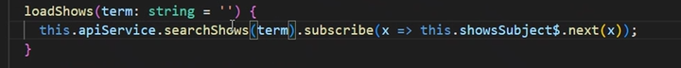

וגם כתיבה ללוג  
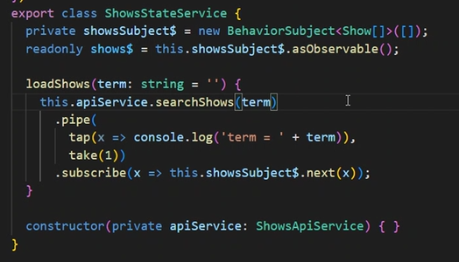

תזכורת: כל ה- Pipes מעבדים את המידע (מצפים לקבל צינורות)  
tap – קח אותו כמו שהוא, לעבור דרכו (הצינור לא מחמם, מאדה או מסנן אבנית, לא תבוצע פעולה על המידע. אפשר לקדם מונה, אבל הוא לא משפיע על המים)

ל- observable יש next, complete, error  
כולם עושים ב- complete את ה- unsubscribe לכל מי שנרשם

אם יש שימוש ב- http client בקומפוננטה – לא טוב  
עדיף לא לעשות subscribe מקומפוננטה אלא להשתמש ב- async pipe

take(1) מפסיק אחרי 1 – לא חייבים  
כי api service מבקשים חד פעמים

נוסיף ל- state גם loader  
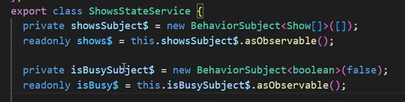

סוגרים את ה- busy ב- tap או ב- subscribe (רק אם מישהו פתח את הברז)  
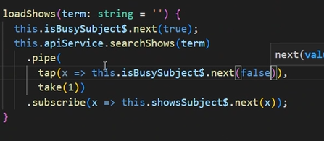

לא מתעדים ב- subscribe כי אז הוא פותח את הברז – הטריגר לגורם הפעולה  
אנחנו לא רוצים לגרום לפעולה לקרות, רק לתעד.

ל- http ה- subscribe הוא הטריגר.  
כל ה- side effect ב- tap, למשל סיימתי לטעון. המטרה ברשמה היתה לעדכן את המידע.

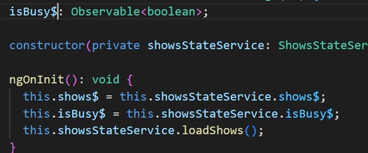  
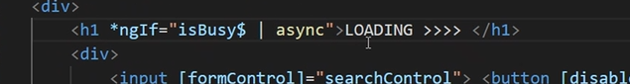

בקומפוננטה הצלחנו להישאר בלי subscriptions  
div ה- loader - fixed עם 0 על הכל וב- background  
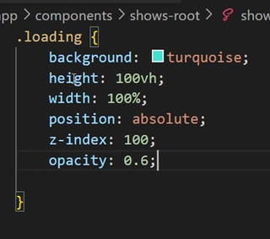  
עדיף עם 0.3 בשקיפות

נוסיף קצת עיצוב:

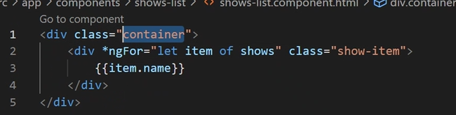

וב- css  
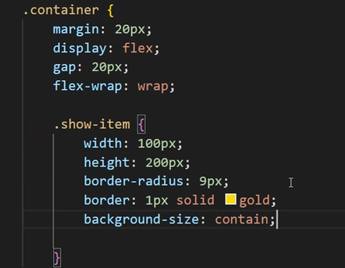  
עבור תמונת הרקע, אי אפשר להגדיר שה- css יקבל פרמטר מאנגולר, הוא non bindable, לכן  


כדי לפרמט כמו שצריך את ה- url נגדיר pipe:  
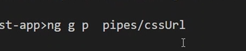

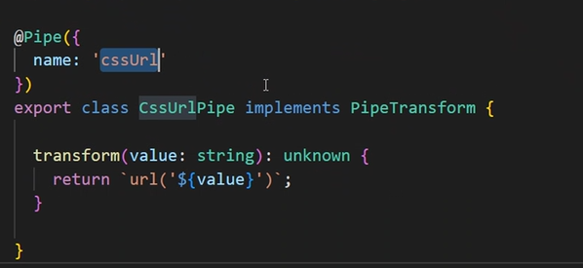

ה- pipe חכם, יפעל רק כשהתמונה תשתנה

ניצור קומפוננטה חדשה  
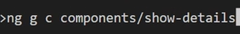

נוסיף לניווט  
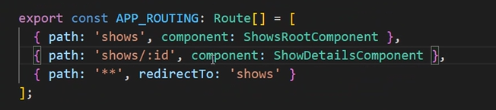

ונוסיף routerLink  


נניח שעושים הזמנה, בוחרים תאריך ועוברים לשלב הבא  
השאלה מה צריך להיות הקישור שמשתפים, מה צריך להיות shareable  
ברב מקרי מערכות מידע, כשמדובר על תהליכי ביצוע, יש התחלה ויש סוף  
אפשר לעשות back + forwards אבל לא לשלוח לינק, אין להשתמש כאן ב- URL

נוסיף output  
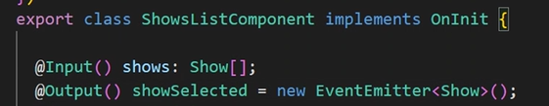

מתחילים בלי הניווט  
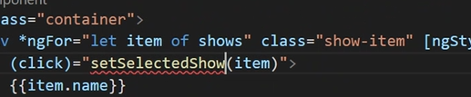

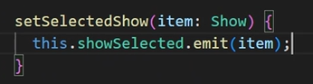

ואז באבא:

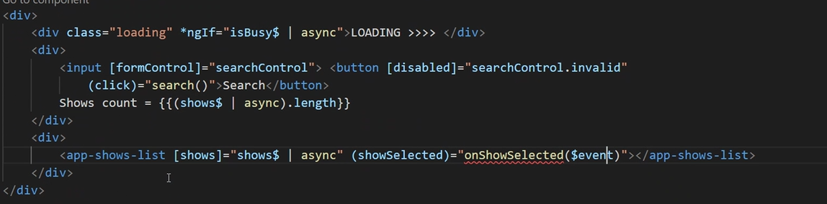  
הוא מחליט את הקומפוננטה הבאה תעשה setSelectedMovie by Id או שהוא מעביר את המידע – תלוי באם Shareable

נחליט שהקישור sharable וצריך להביא מה- Service

נגדיר את ה- selected  
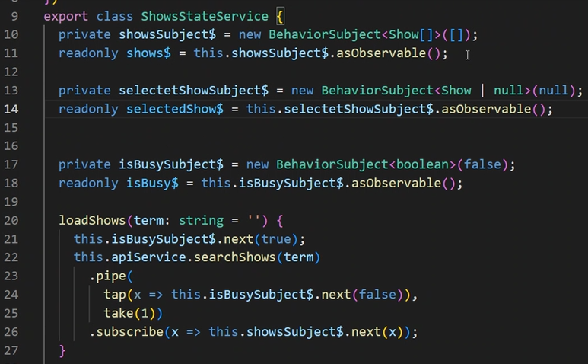

ומתודת setSelected שמפעילה get מה- StateService

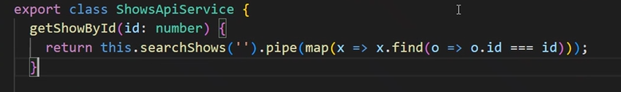

find בהגדרה עשוי להחזיר null לכן  


ואז  


מביאים router כדי לבצע ניווט מהקוד  
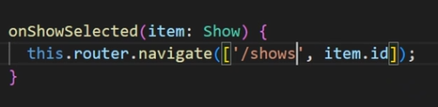  
תמיד עדיף ללכת מה- root

צריך לקבל בדף הבא את המידע (+ כדי להפוך למספר)  
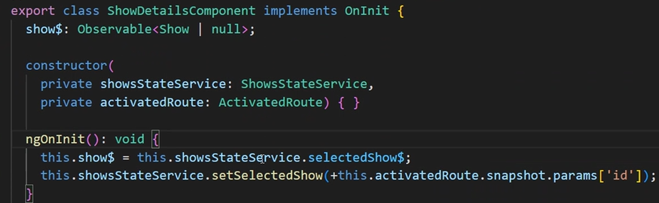

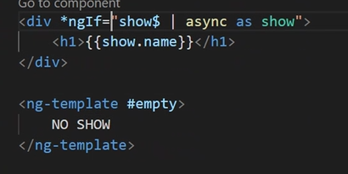

ב- html של הקומפוננטה:  
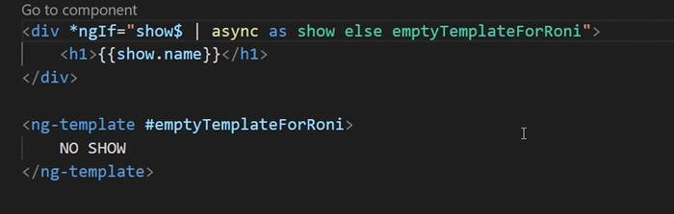

נדאג לאפס את ה- selectedShows ב- loadShows

  
מנהל ה- data מחוץ למסכים לכן יש לאפס אותו

בעיה: שלוחצים על route אחר – לא מתעדכן  
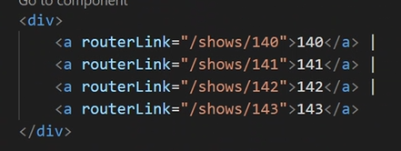  
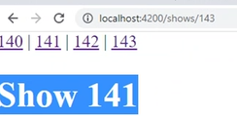

Angular לא מוצא לנכון לעדכן, כי הרוב באמת לא מתעדכן  
אין סיבה להתחיל את הקומפוננטה מאפס

StackOverflow יגיד – לשנות ב- angular.json  
אבל זה לא מנצל את המנגנון

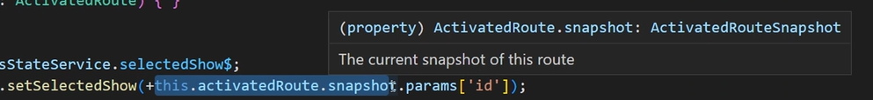  
לקחת בעליית המסך  
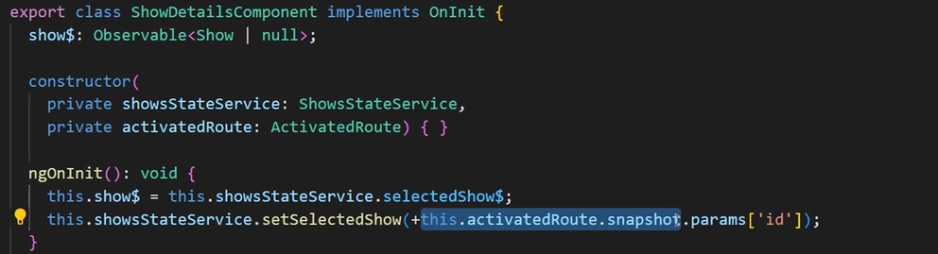

params ללא snapshot הוא observable  
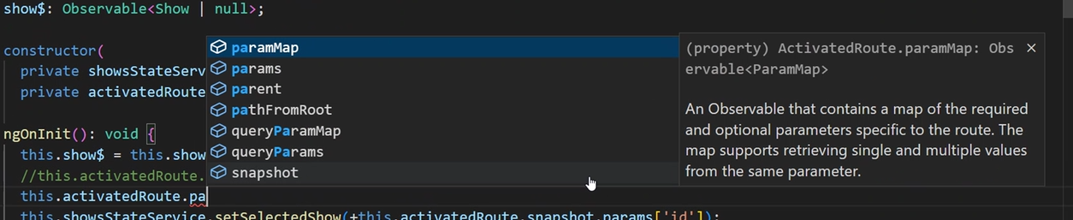

נרצה שבכל פעם שה- params משתנה, נגיד ל- service לבצע את הפעולה

האם צריך את ה- Show?  
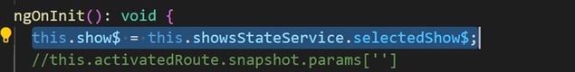

ה- URL משתנה וצריך להביא שוב את המידע  
אבל setSelectedShow לא observable אפילו שהוא משתנה

אז אפשר להחליט ש  
  
גם יחזיר  
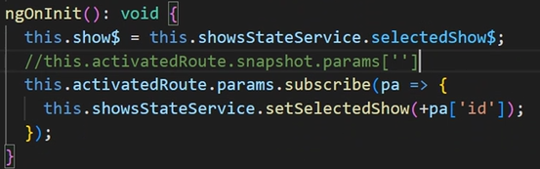

הפתרון הזה בסדר.  
נרשמים ל- activatedRoutes והוא לא דורש unsubscribe (params, queryParams)  
כמו httpClient עם get/post/delete וכו'  
וגם valueChanges

##### *** לא צריך unsubscribe עם subscribe

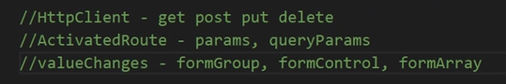

כדי לא לעשות בכל מקרה sunscribe, rxjs מאפשרים ש- setSelectedShow ידע לקבל מספר או observable של מספר, היא מקבלת Number אבל יודעת גם לקבל observable.

בגרסאות החדשות

#### vote

נוסיף model  
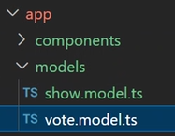

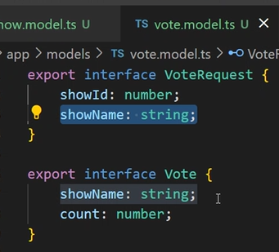

לשרת מעבירים רק אובייקטים כדי שלא נצטרך לשנות חתימות של פונקציות!  
גם אם יש פרמטר אחד בלבד  
בעיקר בפונקציות api שתמיד משתנות

לאחר רישום לקליק ב- html מעדכנים ב- ts, צריך refernce ל- api או להשתמש ב- state service

נוסיף VoteApiService  
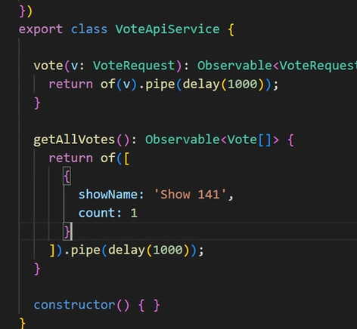

נחבר ל- service האמיתי רק כשהוא מוכן אחרי בדיקות

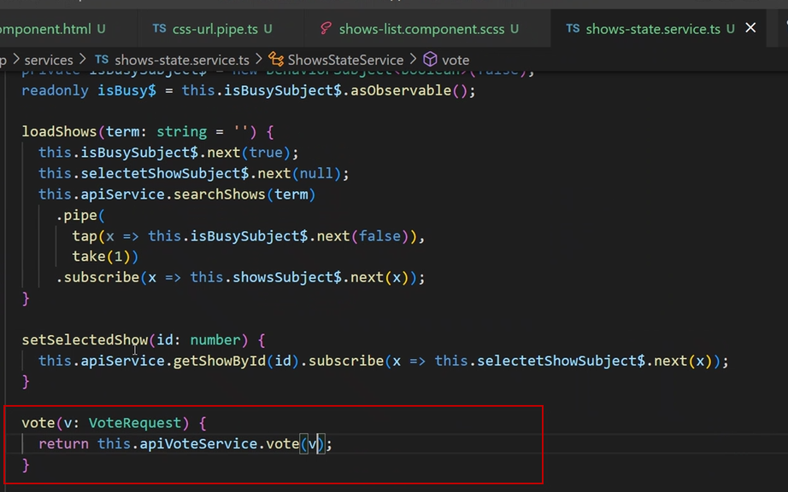

נוסיף גם getAllVoutes

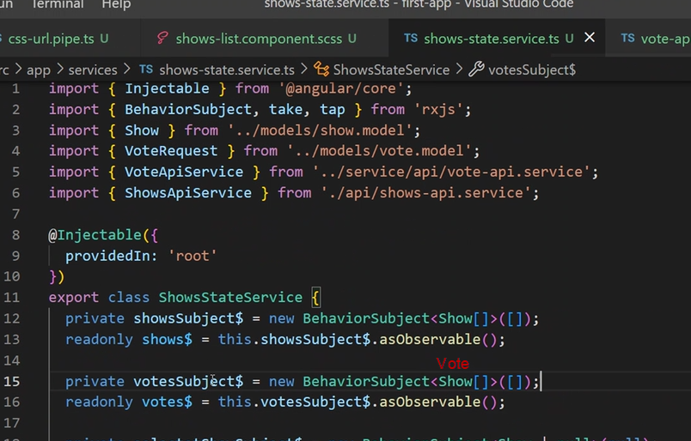

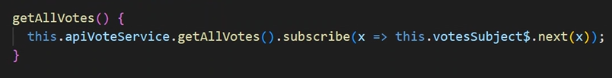

לא מחכים פה לתגובה, עושים subscribe  
עושים Load ומפיצים  
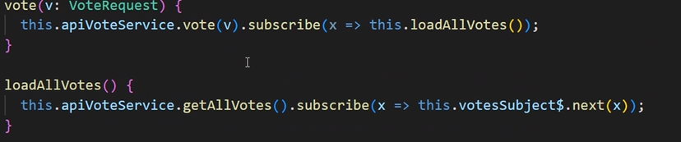

בקומפוננטה:  
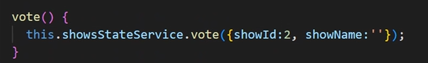

הוא רוצה לקבל showId ו- showName (הקלטה ראשונה: 03:03)  
אבל המידע הזה לא נמצא  
ה- click event אינו observable  
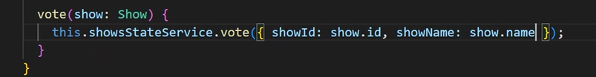

נדפיס כדי לראות אם עובד  
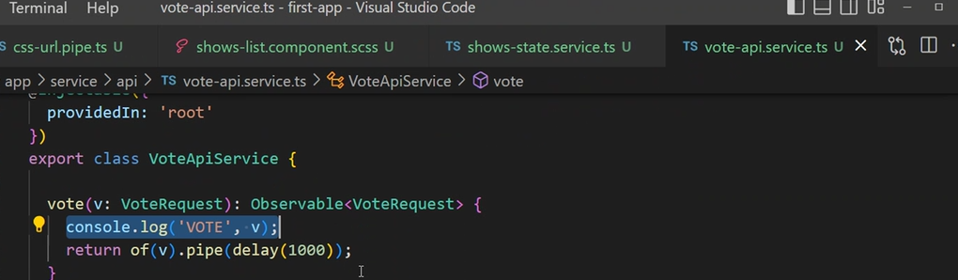

נוסיף לניווט   


ונייצר קומפוננטת votes  
וגם vote-list (reusable, מצפים שבכל מקום בו תישתל תכיל מידע עדכני, כל הזמן מקבלת מידע מה- state)

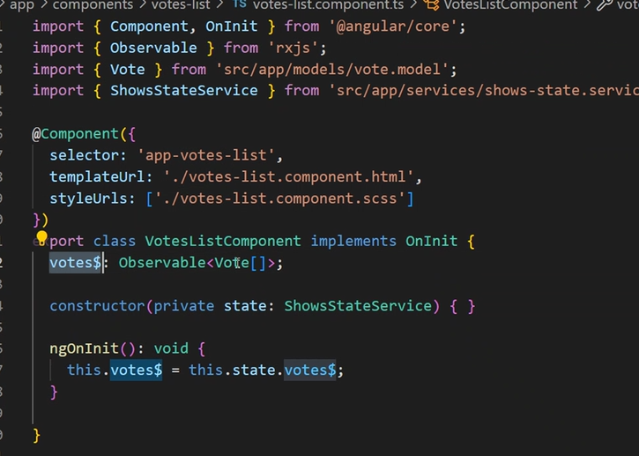

נציג את המידע ב- html בטבלה ונשתול את הקומפוננטה

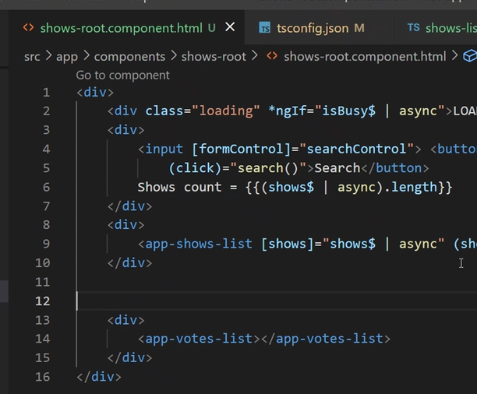

מביא את המידע הזה בפעם הראשונה? היכן מבצעים את loadVotes.  
היא לא קשורה לכלום, לא לחיפוש של המשתמש ולא לשום דבר אחר.  
כשמישהו נכנס לסדרות, זה כנראה מעניין אותו.

show state service הוא provideIn: root לכן singleton  
הראשון שיבקש לעשות שימוש ב- state של הסדרות – יצור, אח"כ ישתמש באותו האחד  
לכן אפשר לשים את זה ב- constructor  
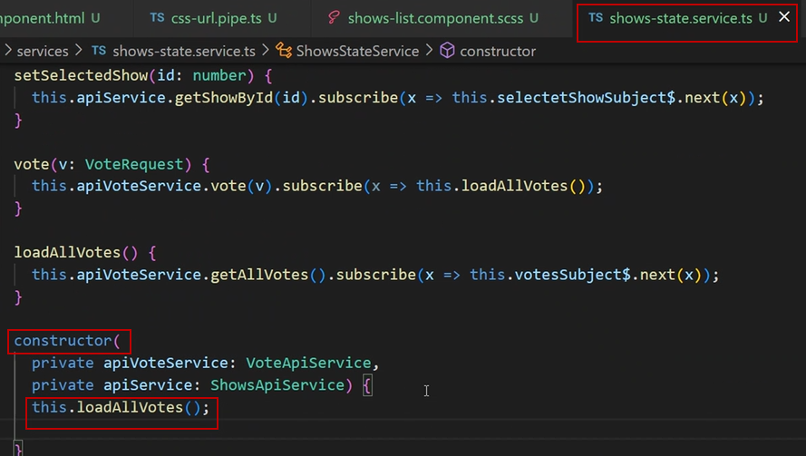

יש app initializer שטוען למשל קונפיגורציה.

אפשרות שניה ב- ngOnInit של הקומפונטטה שמכילה את עולם הסדרות, שלא נטען עד שמגיעים ל- URL שלו.  
אם יש state service זה האידיאלי, אפילו שב- constructor

צריך לתקן את ה- url  
מבחינתו votes הוא id של סדרה  
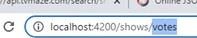

הוא עובר סדרתית,  
לכן כך יעבוד  
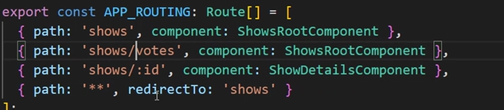  
כי קודם votes

סיכום מ- 03:23  
לגבי state service.  
גם אם מידע יושב ב- service לא אומר שלא יושב בקומפוננטה.  
את ה- read only נשים ב- service.  
הטרמינולוגיה משתנה מ- get ל- load כי מבקשים שיטען למערכת והיא תפיץ למי שרלוונטי לו.

פעולות ביצוע, כמו vote, ייתכן שלא מקבלים כלום כי היתה הפצה, אבל לא יודעים את הפעולה הצליחה או לא (ואז לשגר נניח לדף הבא), כי שגר ושכח.

ngDestory קיים ב- services

### פתרון צד השרת

יוצרים פרויקט חדש  
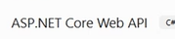

את Vote נעשה באמצעות controller והשאר ב- Minimal API

מייצרים class-ים ב- Models  
ונעדיף Record  


ומייצרים controller שיכיל את הפונקציונאליות הזו, ללא שכל או data רק מקבל פניות אליו ומבצע פניות פנימה. הוא ה- end point של המערכת.  
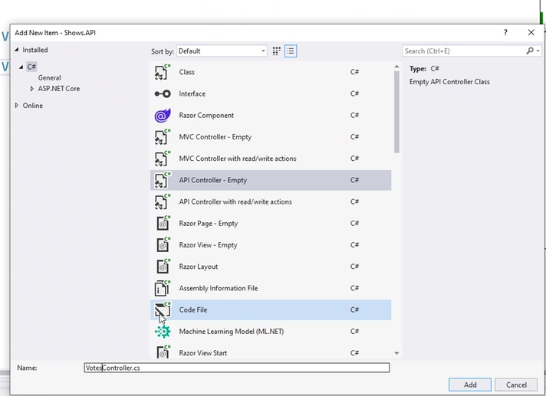

לטובת הלוגיקה מוסיפים תיקיית contracts  
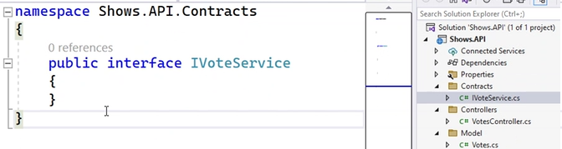

נחשוב מה אנחנו רוצים שיהיה כאן ונכין את החתימות  
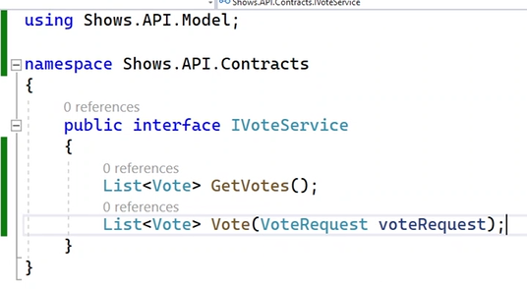

אבל כל הפונקציות ב- Services מחזירים tasks

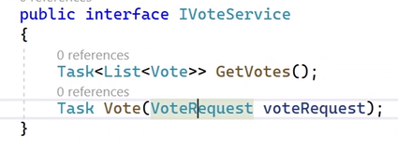

אין סיבה לסינכרוניות, המעבד יכול לנוח, השאילתא רצה ב- SQL Server  
אז שבינתיים נטפל בלקוח הבא.

עבור המימוש ניצור תיקיית Services ובה VoteService.

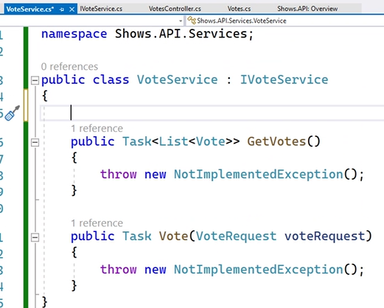

את כל ה- usings נשים בקובץ GlobalUsings.cs שיהיה מוכר בעל הפרויקט.  
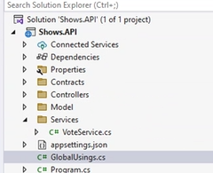  
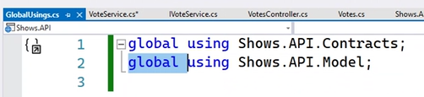  
נגדיר dictionary עבור ההצבעות.  
מכיוון שה- Record הוא מיוחד, הוא יכול להוות key ב- dictionary

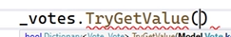

לא כתובת בזיכרון אלא ממש משווה כל שדה.



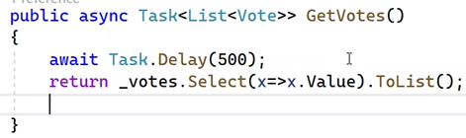

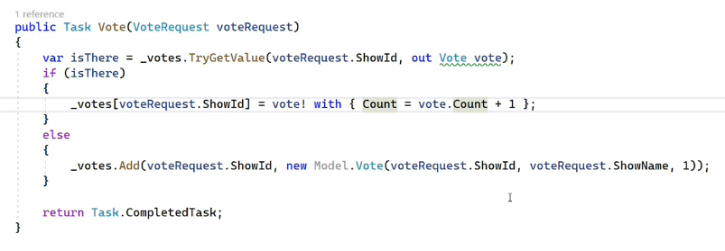

Record הוא read only, אי אפשר לעדכן שדות  
with עובד רק עם Record

TryGetValue מקבל key ב- dictionary (showId) ומבקש למלא את ה- vote אם הוא קיים.  
יש אפשרות טובה יותר - GetValueOrDefault  
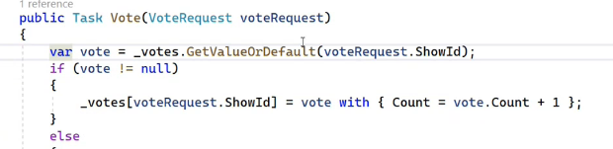

ההבדל הוא שב- C# מזריקים interface בעוד שב- Angular מזריקים class, אבל זה אותו הדבר, כי class ב- TS זה מישהו שעומד בחתימות האלה = interface של C#.

חוזרים ל- controller, מזריקים את ה- service וחושפים את הפונקציונאליות.  
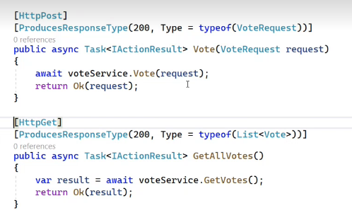

לטובת ה- swagger מוסיפים   
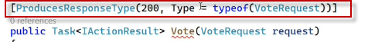

מה לגבי try/catch? לא ב- controller

400 – ה- client לא בסדר  
500 – ה- service לא בסדר

את השגיאות אפשר להגדיר ב- middleware  
אם 500 מגיע ל- client הוא צריך לחזור עלום, ללא מידע  
אחרת חושף מידע לגבי הטבלה והעמודה בה התרחשה השגיאה

הדבר היחיד שיכול לקרות הוא שנשלחה סדרה שלא קיימת.  
זו שגיאה, לא נפילה. זה 404.

אז מגדירים ב- middleware או try/catch כללי.

סוגי שגיאות אפשריות:

* נפילת DB
* קונפליקטים ב- data
  + רשימה שעברה שינוי
  + הוספת רשומה שקיימת כבר

צריך לזהות אותם ב- service ולא ב- controller  
ו- global handler שמטפל ב- exceptions

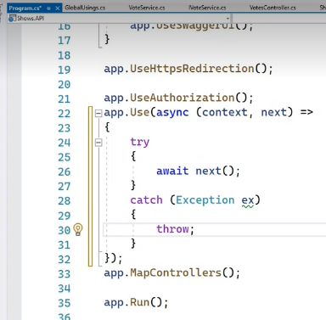  
אלה תופסים כל מה שקורה בכל controller.  
כותבים ללוג ומחזירים 400.  
יש מקומות שבהם מחזירים תמיד 500, כי רובוט שתוקף יכול לנסות לתקן 400.

אם נריץ נקבל שגיאה, כי ב- Angular הגדרנו provided in root וכאן לא הגדרנו איך  
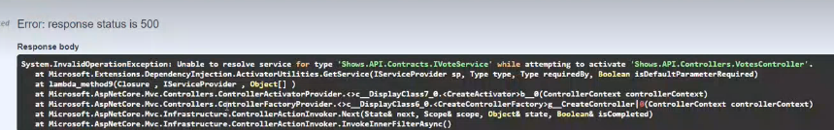

לכן ב- Program ניגשים לרשימת השירותים ומגדירים שייצר instance אחד ואח"כ כולם ישתמשו בו  
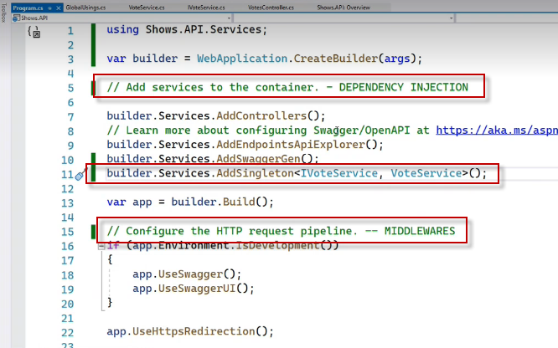

זיכרון בצד השרת לא קשור לזה שזה singleton.

### אינטגרציה

ניגשים לשירות api ב- Angular.  
לא מבטלים את ה- Mockup, מייצרים עוד אחד פשוט.  
מספיק שצריך לעצב סיטואציה שצריך להתאמץ כדי לייצר אותה באמת.

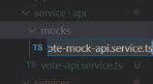  
מעתיקים לפה את מה שכבר עשינו ומשנים את שם ה- Service  
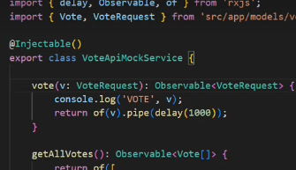  
אפשר להוריד את ה- provided in root

משנים קצת את ה- data של האמיתי כדי שנזהה במי משתמשים

איך משנים בכל פעם את ה- service שאיתו עובדים? useClass  
בקומפילציה מבצעת ההחלטה  
מככבים את השורה הזו כשרוצים לעבוד עם האמיתי  
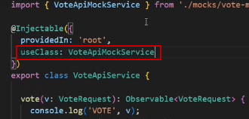

ב- C# זה ככה  
  
ה- AddSingleton קובע אם אותו ה- Instance או לא  
והחלק מימין קובע כשמבקשים את ה- interface את מי מחזירים שמממש אותו

בקומפוננטה אפשר לדרוס את ההגדרה

מגדירים את השרת ב- environment.ts

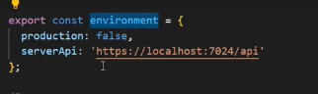

חייבים ב- app.module  
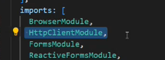

אחרת לא ידע להשתמש ב- http client  
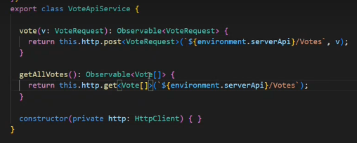

פונים מ- 4200 ל- 7042 ולכן מקבלים cors  
  
לכן מוסיפים Middleware  
במציאות כותבים את ה- URL של האפליקציה ולא נותנים לכולם לגשת

חלק א': כשה- MW של CORS יעלה, תשתמש בהדרות אלה  
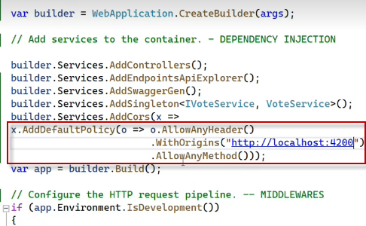

חלק ב': מוסיפים את CORS ל- MW  
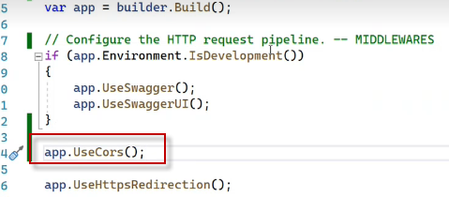  
לא רוצים ש- show service יפנה ישירות ל- TV Maze אלא אלינו.  
נוסיף class ל- model עבור ShowDto, עושים שימוש ב- Mockup באמצעות Paste JSON As Classes.  
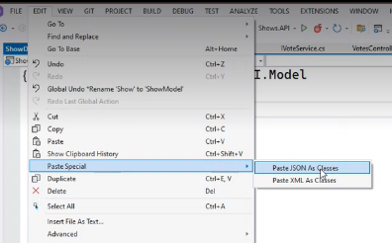  
מאחר שרוצים את שמות השדות ב- Pascal Case מבצעים את ההמרה ב- JSONtoCsharp.com.  
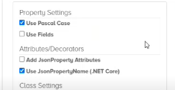  
JsonPropertyAttribute הוא של ה- Framework, עדיף ה- Name.  
זה מאפשר לקבל בסריאליזציה שם שונה מזה שמוגדר ב- C#.

גוואקמולי מרים שרת שעושה וירטואליזציה בדפדפן.

מכיוון שמדובר ב- JSON, אין בעיה בשדה שלא קיים.

ב- Modles מוסיפים תיקייה TvMazeModel  
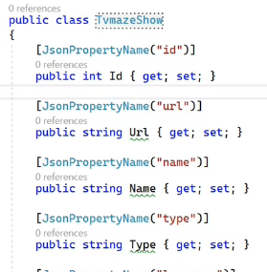

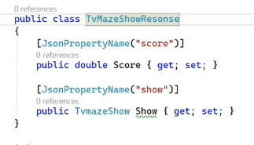

מוסיפים ל- contracts את IShowService  
הוא מכיר את מבנה הנתונים של TV Maze ולא את ה- DTO שבין ה- server ל- client.  
הוא כן מנקה את המידע המיותר.

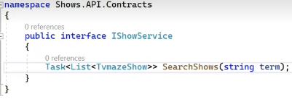

יש קישור למימוש ה- interface  
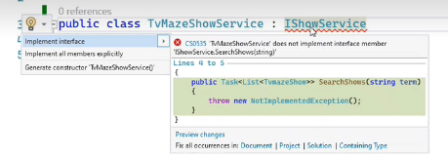

כאן מוציאים החוצה בקשת http  
משם נחלץ את- shows

צריכים לעבוד עם http client שיוציא בקשת get

אין הבדל בין מערך ל- list בהיבט של סריאליזציה

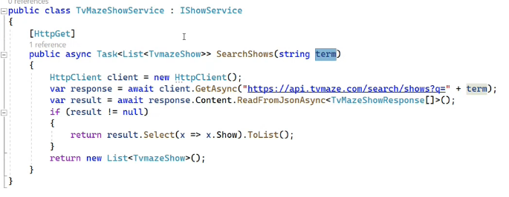

פונים ב- get ומצפים לקבל את ה- term ב- querystring

ניצור ShowController

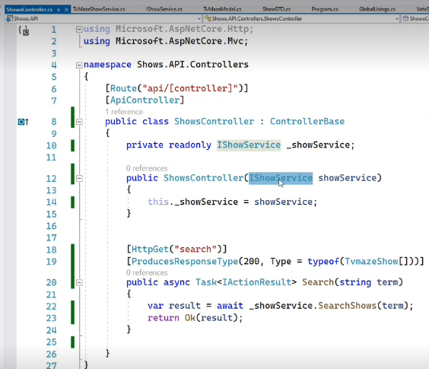

חייבים להגדיר  
  
Scoped כי אין data בפנים, הוא רק גשר החוצה, אין צורך ב- singleton

לעומת זאת כאן  
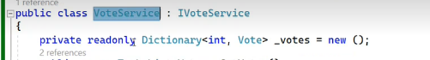  
מחזירים את ה- dictionary וחייבים שהוא יהיה אחד, לכן הוא singleton

במציאות הכל יושב ב- DB, לכן הכל יהיה Scoped

בהרצה קיבלנו  
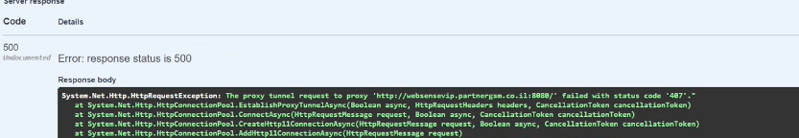

מה לא תקין בקוד

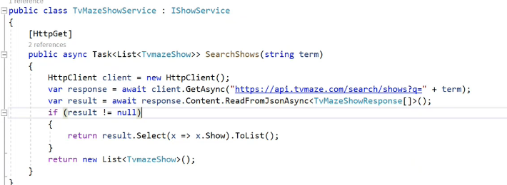

1. הקישור Hard Coded
2. new http client – צריך להימנע מזה

מגדירים ב- app את הכתובת

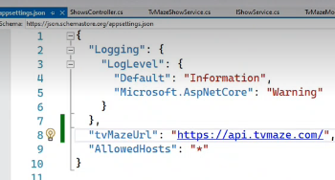

גם הקונפיגורציה היא service וצריך להזריק אותה (לא דרך Configuration Manager)

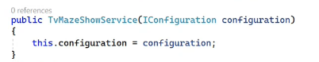  
ואז צורכים  
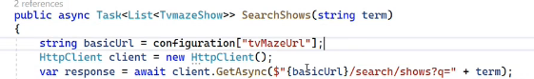

אם יש שם אובייקט  
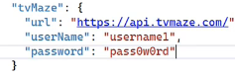

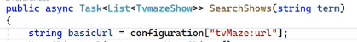

כשיש הרבה שדות זה לא נוח.  
עדיף להגדיר class עם למשל OracleConfiguration, RedisConfiguration

מוסיפים ל- models תיקיית Configuration  
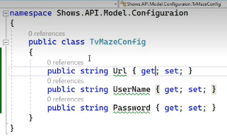

ומשתמשים

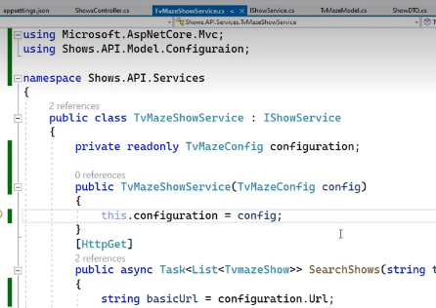

ב- Program.cs מגדירים  
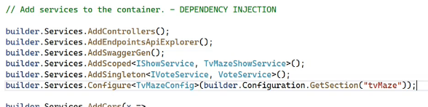  
כך יודע לומר מה לתת למי שמבקש את ה- config (בערך 02:06)

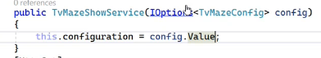

יש כמה סוגים של IOptions מגדירים מה קורה אם חל שינוי בקונפיגורציה, מתי היא מתבטאת בייצור (בלי לעשות recycle ל- app pool למשל).

בזמן ריצה:  
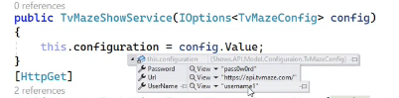

הוא ניגש ל- app.setting של הסביבה.

הוא מביא גם את ה- environment variables  
  
רק כך יש לגשת אליהם.  


יש אפשרות לדרוס הכל באמצעות command arguments  
כי השורה הזו מופיעה בחוץ  
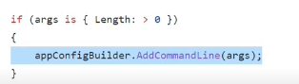  
כך דורסים ערך ב- config (במציאות אפשר להריץ עם port אחר למשל, או כתובת אחרת)  


יש אפשרות להגדיר קונפיגורציה לוקאלית שלא עולה לגיט  
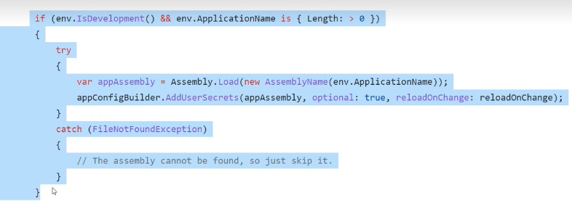  
UserSecrets – טוען קונפיגורציה מקובץ app data במחשב של המפתח ב- secrets, לשם מוסיפים כל מה שרוצים שנטען, רק בסביבת פיתוח.

חוזרים לצד ה- client

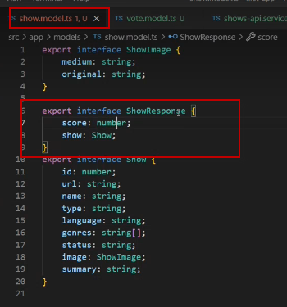

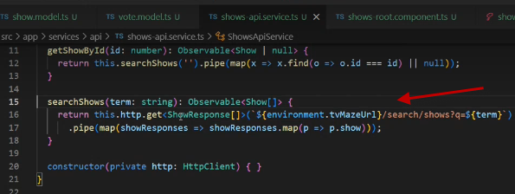

Factory

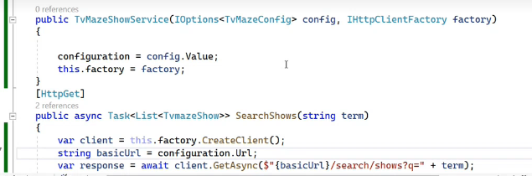

http client מאוד יקר ובזבזן.  
מאוד יקר לעשות new.  
Factory מאפשר להגדיר pool ולעשות reuse

כדי שזה יעבוד מגדירים ב- Program  
